НВГ № 117 Виробниче навчання

Тема уроку: «Закріплення навиків при обслуговуванні та розрахунку гостей».
Шановні учні, будь ласка, відпрацюйте самостійно в домашніх умовах вправи по темі: «Закріплення навиків при обслуговуванні та розрахунку гостей». Сьогодні ми з вами розглянемо сервіровку столу для вечері. Інформацію можна переглянути за електронною адресою:
- Як правильно сервірувати стіл до вечері: https://www.segodnya.ua/ua/lifestyle/food/layfhak-kak-pravilno-servirovat-stol-k-.
- https://studopedia.su/13_33830_servirovka-stolu-na-obid-dlya-obslugovuvannya-vden-po.html.
3.) Правила розрахунку офіціанта з гостем: https://studopedia.su/13_33855_rozrahunok-v-torgoviy-zali.html.
uzhinu-1168243.htm.
Домашнє завдання:
Для закріплення навиків дома засервіруйте стіл до вечері:
1.) Попередня сервіровка (скористуватись мал. 1,2).
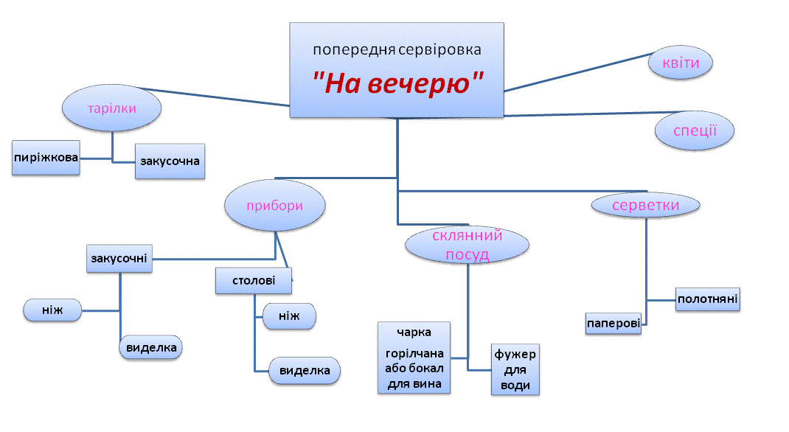
Мал. 1. Сервіровка на вечерю

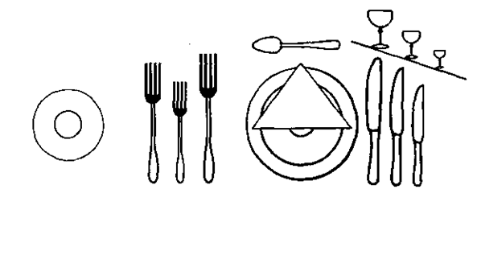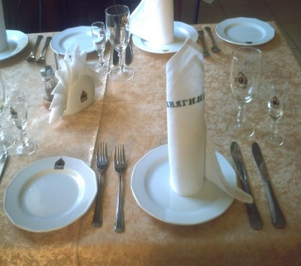

Мал. Сервірування столу для обслуговування у вечірній час
- Ми з вами підійшли до останнього уроку з виробничого навчання, тому пропоную вам складніше завдання, засервірувати стіл до свята. Тематика столу довільна. Покажіть креактивність в сервіруванні столів. В добрий час. Чекаю від вас цікавих пропозицій.

Фотографії відправте на мою електронну почту: svobonina@gmail.com

